# 如何备份数据库

1. 打开SQL Server Management Studio

点击屏幕左下角的开始菜单，在菜单中选择“SQL Server Management Studio”

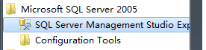

1. 在弹出的登录窗口，点击“Connect”按钮连接数据库
2. 点击窗口左面的“Database”前面的加号，展开，找到数据库“OPC”

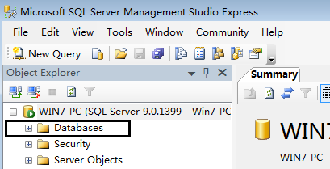

1. 在OPC数据库上按鼠标右键，选择“Task”🡪 “Back Up”

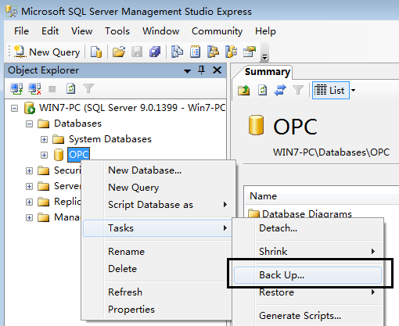

1. 在弹出的窗口中，点击“Remove”按钮删除所有的“Destination”记录

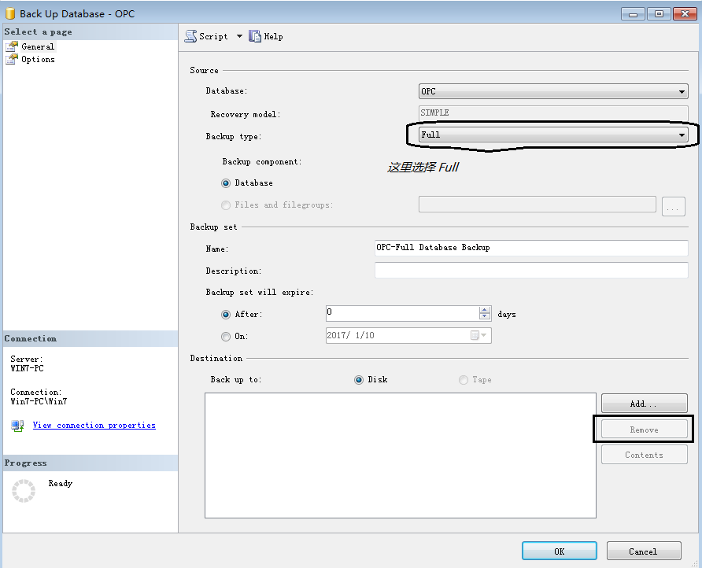

1. 在上面的窗口中，点击“Add”按钮，会弹出如下窗口；可以在“File name”框里直接指定要备份到哪里，注意：请指定全路径以及备份文件的名字，例如，D:\OPC-Bak.dat指定将数据备份到D:盘根目录下，备份文件名是OPC-Bak.dat

也可以点击“…”按钮，在弹出的窗口中来指定备份的路径

点击“OK”按钮

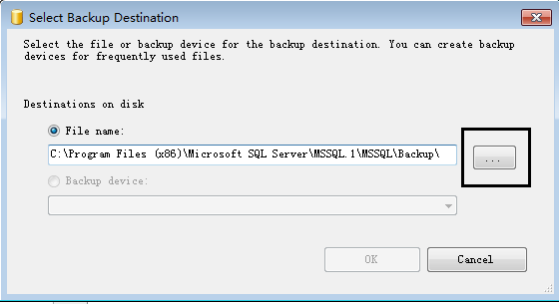

1. 点击“OK”按钮，开始备份

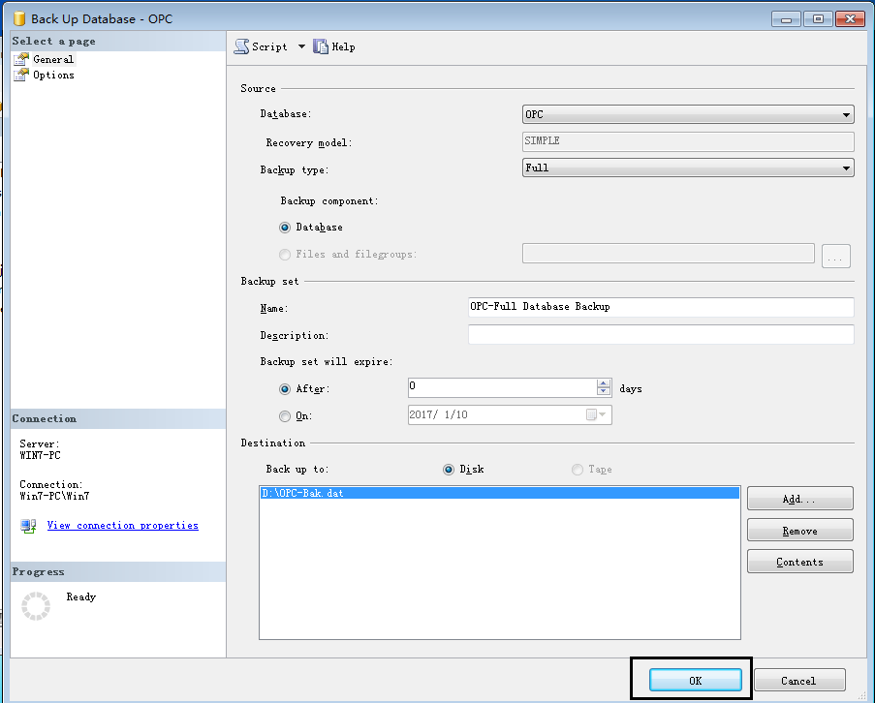

会看到如下窗口，提示备份成功

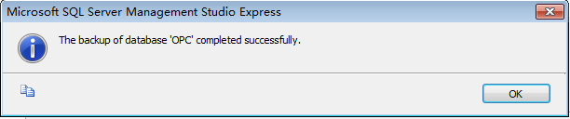

1. 由于文件尺寸可能较大，请在发邮件之前，压缩该文件。